VYSOKÉ UČENÍ TECHNICKÉ V BRNĚ
Fakulta informačních technologií

DATABÁZOVÉ SYSTÉMY
2019/2020

IDS Projekt
Bug Tracker

Tomáš Ďuriš - xduris05
Tomáš Kender - xkende01 Banská Bystrica, 21.4.2020
1. Zadanie:

Vytvořte informační systém pro hlášení a správů chyb a zranitelností systému. Systém umožňuje uživatelům hlásit bugy, jejich závažnosti a moduly, ve kterých se vyskytly, ve formě tiketů. Tikety mohou obsahovat hlášení o více než jednom bugu a stejný bug může být zahlášen více uživateli. Bug může (ale nemusí) být zranitelností a v tomto případě zaevidujeme i potenciální míru nebezpečí zneužití této zranitelnosti. V případě zahlášení bugů, odešle systém upozornění programátorovi, který zodpovídá za daný modul, přičemž může odpovídat za více modulů. Programátor pak daný tiket zabere, přepne jeho stav na "V řešení" a začne pracovat na opravě ve formě Patche. Patch je charakterizován datem vydání a musí být schválen programátorem zodpovědným za modul, které mohou být v různých programovacích jazycích. Jeden Patch může řešit více bugů a současně řešit více tiketů a vztahuje se na několik modulů. Samotní uživatelé mohou rovněž tvořit patche. Takové patche však musí projít silnější kontrolou než jsou zavedeny do systému. Kromě data vytvoření patche rovněž evidujte datum zavedení patche do ostrého provozu. Každý uživatel a programátor je charakterizován základními informacemi (jméno, věk, apod.), ale současně i jazyky, kterými disponuje, apod. V případě opravení bugů, mohou být uživatele odměněni peněžní hodnotou nebo firemní mikinou (podle závažnosti bugu či zranitelnosti).

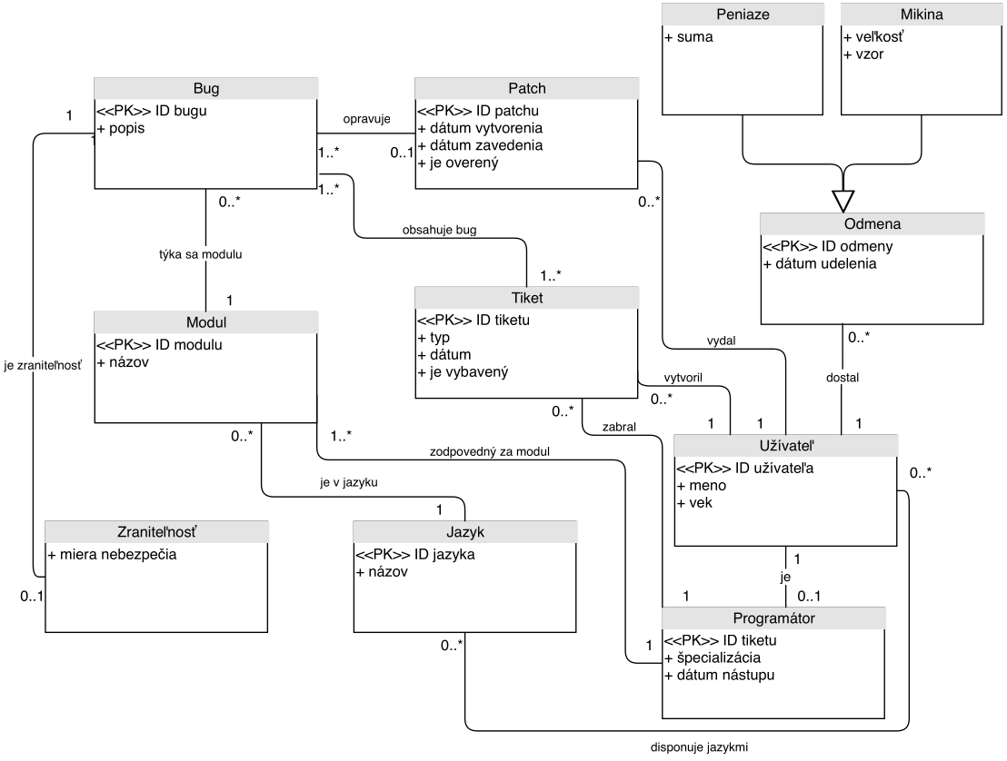
2. ER diagram:

3. Triggery a sekvencie:

programator_check_date, odmena_check_date, tiket_check_date
- triggery slúžiace na overenie času. Trigery reagujú na požiadavku vloženie dátumu do tabuliek ešte skôr ako k tomu dôjde. Cieľom je zaistiť, aby vložený dátum bol v správnom tvare a bol starší alebo rovný dnešnému dátumu

generate_id
- trigger slúžiací na generovanie primárneho kľúča tabuľky BUG.
Triger reaguje na požiadavku vygenerovania ID a vloženia do tabuľky ešte skôr ako k tomu dôjde. Cieľom je zaistiť unikátnosť ID a aby obsahovalo požadovanú hodnotu. Pomocou príkazu “CREATE SEQUENCE” sme si vytvorili sekvenciu BUG_ID, ktorú využívame na generovanie tohto primárneho kľúča

4. Procedúry:

Náš skript obsahuje dve procedúry. Obe využívajú CURSOR a dátový typ, pomocou ktorého ukazujeme na riadok v tvare %ROWTYPE

1) procedúra tiket_uzivatela:

- táto procedúra zistí a vypíše tikety zadaného užívateľa. Zaistíme načítanie potrebných dát pomocou kurzoru a následne ich spracujeme po riadkoch v cykle while a vypisujeme. V prípade zlyhania vypíšeme, že zadaný uživateľ nevytvoril žiadny tiket.

2) procedúra moduly_jazyka

- táto procedúra zistí počet modulov v zadanom jazyku. Rovnako ako pri prvej procedúre, aj tu zaistíme načítanie potrebných dát pomocou kurzoru a následne po ich po riadkoch spracujeme, pričom v prípade nájdenia modulu v zadanom jazyku inkrementujeme počítadlo modulov. Po ukončení vypíšeme počet. V prípade zlyhania vypíšeme, že zadaný jazyk nemá žiadne moduly.
5. Index a Explain Plan

Na urýchlenie prístupu k dátam sme sa rozhodli použiť indexovanie v tabulke BUG na stĺpci MODUL_ID, pretože porovnávame ID modulu s ID bugu, pričom modulov je viac ako bugov. Môžme vidieť, že sme dosiahli urýchlenie, keďže bez použitia indexu sa prechádzala celá tabuľka a použití indexu sa rovno použil naindeoxaný riadok

bez použitia indexu:

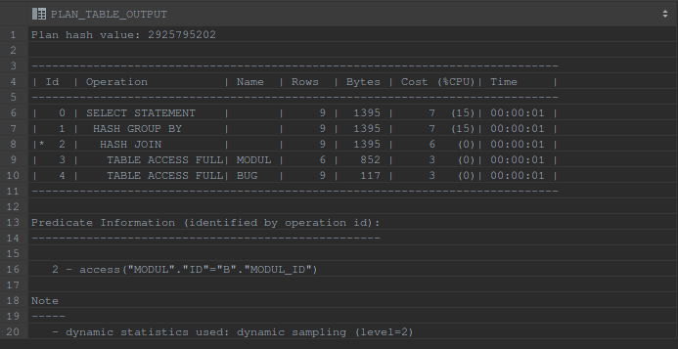

s použitím indexu:

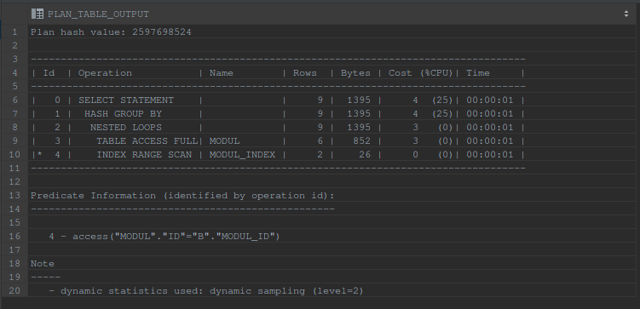

6. Materializovaný pohľad a oprávnenia

K zaisteniu zamädzenia opätovného prechádzania dát sme použili materializovaný pohľad, ktorý nám umožní zachytiť a uložiť výsledok. Nastavili sme vlastnosti ako NOLOGGING – nezaznamenáva operácie s materializovaným pohľadom, CACHE – optimalizácia čítania za použitia cache pamäte, BUILD IMMEDIATE – zostavenie a naplnenie hneď po vytvorení a REFRESH ON COMMIT – aktualizácia pohľadu na základe aktualizácie dát v tabulke

Pohľad sme vytvorili pre druhého používateľa, pre ktorého sme taktiež nastavili všetky práva na tabuľky a práva na spustenie procedúr. Pohľad slúži na zobrazenie vytvorených tiketov užívateľmi.

7. Záver:

Projekt sme vypracovali a otestovali použitím aplikácie Datagrip. Boli sme pripojení na školský server gort a počas priebehu vypracovávania sme si mohli rovno aj kontrolovať výsledky. Zdrojom boli záznamy z prednášok vzľadom na prebiehajúcu pandémiu Corona vírusu a samozrejme prezentácie ale aj praktické príklady na internete.

